Comparación de finalistas
Fase 37C: comparación, robustez y selección
AgingWomen · Conjunto sintético de usuarias · 5 de noviembre de 2026

Finalistas
Pasan quienes no tienen CRIT en las etapas 1 a 3, ni en codificación, ni en población e imputación. Las casi idénticas (ARI ≥ 0,95) cuentan como una sola. R0 queda fuera por no tener sensibilidades en la Fase 37B.
Todo el análisis usa el conjunto sintético de usuarias (N = 529). Sus asociaciones vienen de una simulación, por lo que los resultados no permiten afirmar nada sobre mujeres reales.
Configuración | Representa a | Clase | ADV | CRIT | Elegible para
F1_c02_km_k2 | F1_c02_km_k2 | Principalmente gradiente de ejercicio | 2 | — | No elegible
P2_c12_km_k4 | P2_c12_km_k4, P1_c12_km_k4 | Segmentación multivariable | 4 | S-SOLAPE | B
P2_c03_km_k3 | P2_c03_km_k3 | Principalmente gradiente de ejercicio | 7 | S-SOLAPE | No elegible
P2_c05_km_k3 | P2_c05_km_k3, P1_c05_km_k3 | Principalmente gradiente de ejercicio | 7 | S-SOLAPE | No elegible
P2_c08_km_k4 | P2_c08_km_k4 | Segmentación multivariable | 7 | S-SOLAPE | B

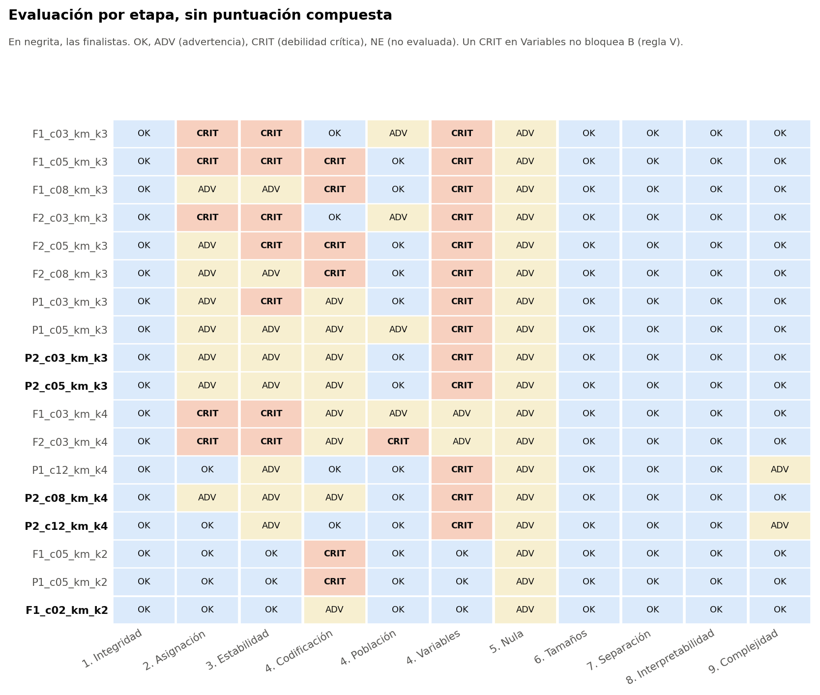
Evaluación por etapa

Comparación
Medida | F1_c02_km_k2 | P2_c12_km_k4 | P2_c03_km_k3 | P2_c05_km_k3 | P2_c08_km_k4
Silueta | 0,508 | 0,080 | 0,300 | 0,190 | 0,116
Silueta frente a la nula, p | 0,010 | 0,238 | 0,010 | 0,010 | 0,069
E3 entre | 0,93 | 0,77 | 0,70 | 0,73 | 0,71
E3 entre, p05 | 0,87 | 0,68 | 0,51 | 0,59 | 0,61
E3 fuera | 0,96 | 0,83 | 0,71 | 0,75 | 0,77
E3 fuera, p05 | 0,87 | 0,73 | 0,53 | 0,62 | 0,64
S-ORD | 0,43 | 0,69 | 0,51 | 0,55 | 0,62
S-SOLAPE | 1,00 | 0,36 | 0,24 | 0,23 | 0,36
Actividad física, % SSB | 95 | 48 | 60 | 60 | 48
Reconstrucción con 2 variables | 0,77 | 0,55 | 0,55 | 0,61 | 0,53
Margen mediano | 0,65 | 0,15 | 0,47 | 0,31 | 0,21

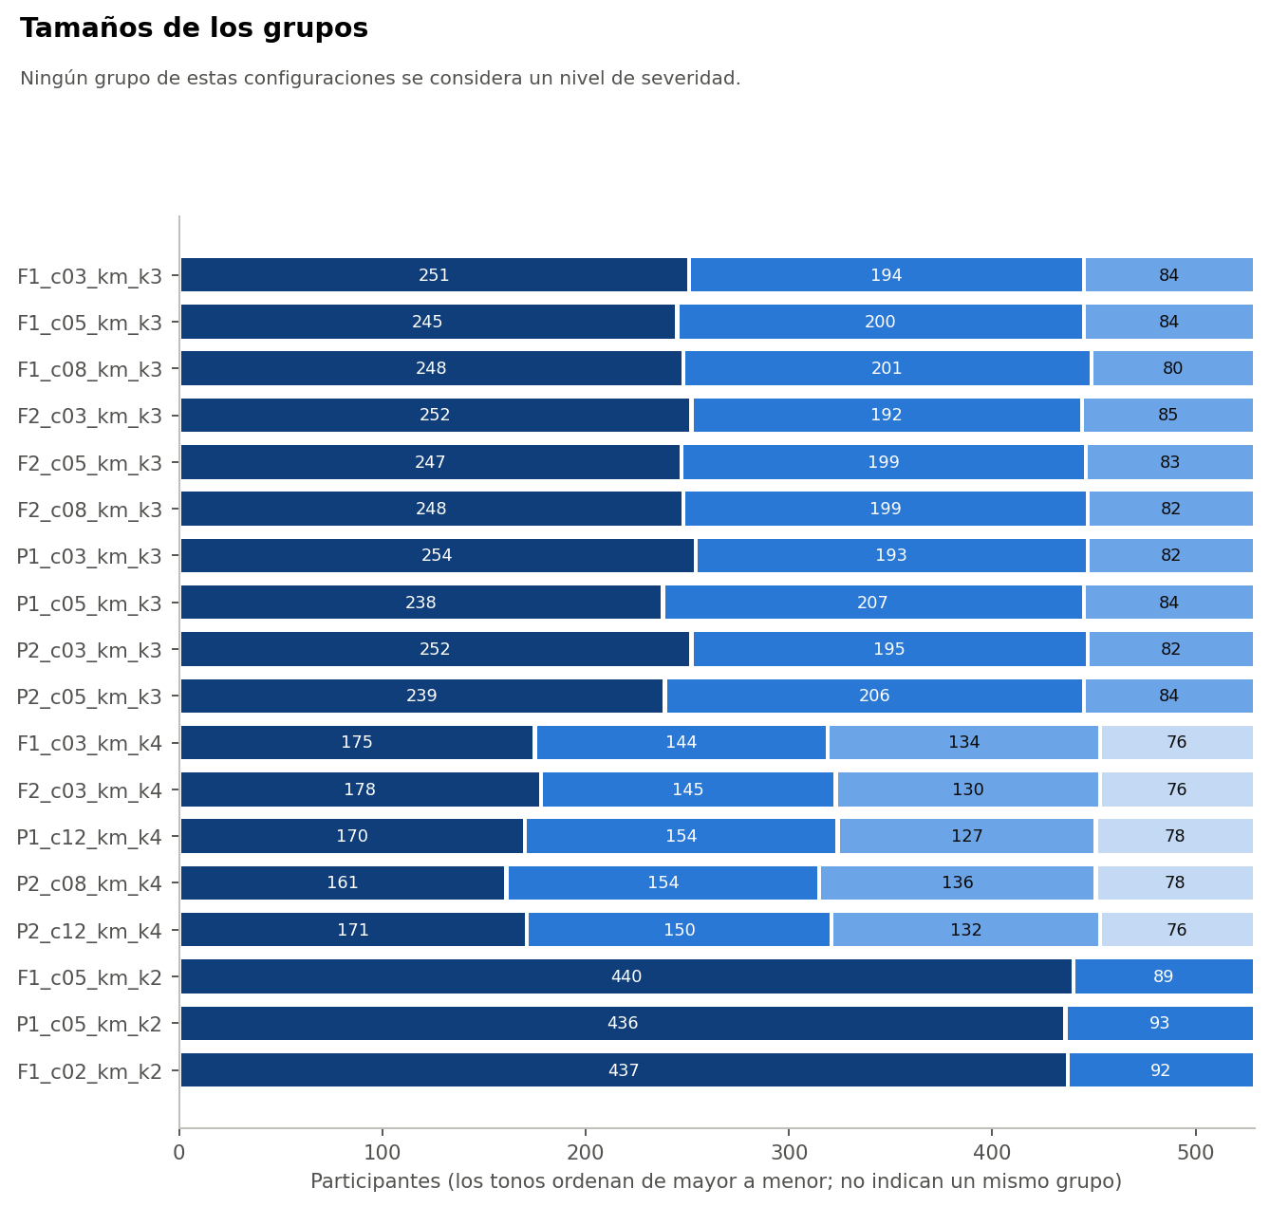
Tamaños de los grupos
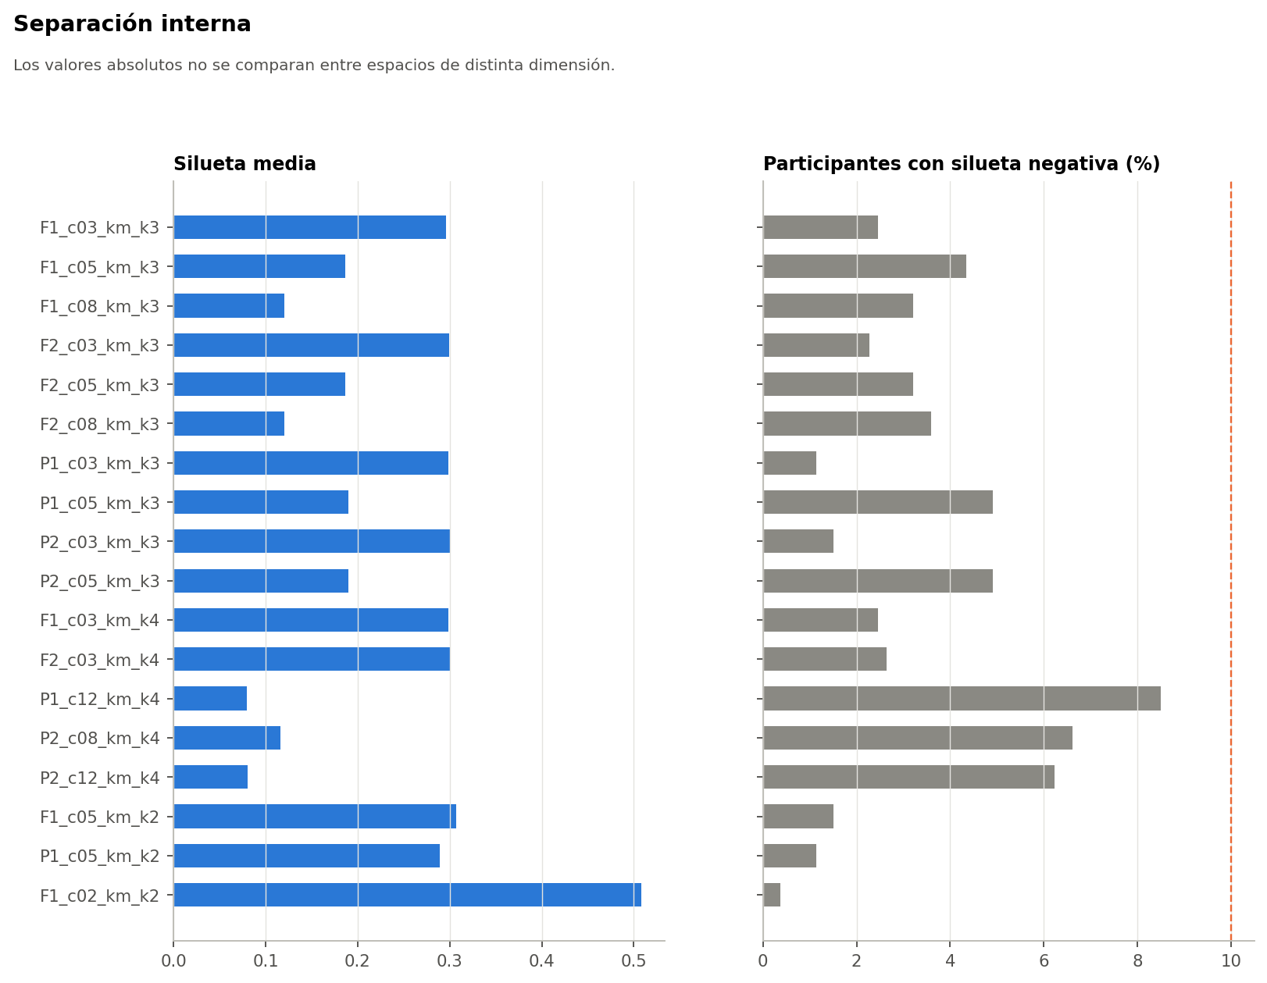
Separación interna

K-means frente al método aglomerativo
K-means mantiene sus ventajas: todas las finalistas son K-means. Las Ward caen en estabilidad y sus homólogas de la Lista B quedan entre 0,20 y 0,35 en E3. Además, K-means asigna de forma directa, mientras que Ward necesita una aproximación por prototipos. Esto no prueba que K-means descubra grupos reales: favorece fronteras sencillas y funciona igual en un continuo.

Las dos elegibles para B
Criterio | P2_c12_km_k4 | P2_c08_km_k4
Advertencias | 4 | 7
E3 entre, p05 | 0,68 | 0,61
Componentes | 12 | 8
ARI entre ellas | 0,91 | 0,91

Por la regla 10.2 (menos ADV, luego mayor p05, luego menor complejidad) se propone P2_c12_km_k4. Su única desventaja es que usa 12 componentes. La diferencia práctica es pequeña: comparten casi toda la partición.

Familia
Configuraciones k = 4 que pasan el cribado, incluidas las no priorizadas:
Configuración | ¿Priorizada? | ARI con la propuesta | E3 entre | S-ORD | S-SOLAPE
P2_c12_km_k4 | Sí | 1,00 | 0,77 | 0,69 | 0,36
P1_c12_km_k4 | Sí | 0,97 | 0,77 | 0,67 | 0,35
P2_c16_km_k4 | No | 0,92 | 0,76 | 0,74 | 0,38
P2_c08_km_k4 | Sí | 0,91 | 0,71 | 0,62 | 0,36
P1_c08_km_k4 | No | 0,90 | 0,71 | 0,59 | 0,35
P1_c16_km_k4 | No | 0,89 | 0,76 | 0,59 | 0,38

P2_c16_km_k4 y P1_c16_km_k4 no se evaluaron por completo: no están priorizadas. Son variantes cercanas, y P2_c16_km_k4 incluso tiene S-ORD mayor. No cambian la conclusión, pero la elección entre 8, 12 y 16 componentes no está resuelta por los datos.

